Боритесь с жиром!
Жир без вопросов – это немезидова арка для режущего замороженные срезы. Это просто природный материал, который не замерзает. Он может быть достаточно плотным для резки тонких срезов при низких температурах, но эти температуры слишком холодные для получения срезов из не жировых тканей, которые часто присутствуют в том же образце. Проблема станет очевидной, когда жир начнет смазываться и предохранять от любой резки на своем пути. У меня был посредственный успех в ответе на большинство вопросов о жире, содержащемся в тканях с использованием следующих методик.

1) Там, где возможно, удалите любой необязательный жир из тканей.
Когда я изучаю лимфоузлы, я всегда удаляю весь жир с поверхности и костного мозга, если он имеется. Выталкивая узел из жира, и сдирая жир узла при помощи скальпеля, я затем снимаю жир ломтиками вдоль линии капсулы, не разрезая ее. Иногда мне говорят, что я удаляю ткань, в которой могу пропустить узел. Это моя рационализация, которая дает мне лучший шанс обнаружить положительный узел с хорошим срезом, чем смазанный несчастный срез, содержащий много жира.

Хитрость выдалбливания жира. Вы можете удалить жир после того, как вы начали подрезать блок. Это частая проблема при замораживании защитных лимфоузлов. Если жир появляется в срезах по мере подрезания, вы можете удалить жир, используя этот метод. Описание ниже "Наслаивание"

2) Сориентируйте ткань так, чтобы жир попал на лезвие последним, или самостоятельно так, как я описал выше. Избегайте попадания жира на лезвие первым, если это возможно. Жир потянется из заливочной среды и срез начнется с ямы. Если немного не жировой ткани рядом с заливочной средой, это дает лучшую связь с серединой и лучше начинается срез.
3) Начните с очистки платформы и сильно охладите блок.
Платформа (антироллерная пластинка) и блок должны быть чистые. Если вы смазали срез, их нужно очистить снова сухой марлей. Очень тщательно нужно чистить лезвие. Если вы видите полоски на ткани или она начинается со связки, здесь ткань может прилипать к изнанке лезвия. Удалите ее и тщательно очистите. В более холодном блоке легче срезать жир. К несчастью, не жирные ткани станут плотнее, и резать их будет труднее. Влажные ткани будут разрушены. Может иметь смысл взять более холодные срезы для оптимальной порции жира, а более теплые для оптимальной порции не жирных тканей. В следующей методике я описал, как можно получить удовлетворительные для изучения срезы, охлажденные до -24^{о}С на металлической подложке. Замораживающие спреи могут быть полезными, но нужно остерегаться метели в грязном криостате!

4) Здесь наиболее важен быстрый и ровный поворот колеса без колебаний.
Если ткани являются смесью жирной и соединительной тканей, они режутся лучше, чем чистый жир. Иногда удивительно хорошо получается, если вы будете следовать всем методам, которые я здесь упомянул. Поднимайте край ткани в движении и тяните срез через платформу (антироллерную пластинку) с помощью щетки. Не давите на щетку и ткани напротив платформы. Она может воткнуться, и вы не сможете ничего сделать, пока не очистите их. Помогает хорошо заточенный нож. Если вы сможете сделать быстро срез, то получите приемлемые срезы с жировой и обычной тканями. Жир может выглядеть как большие пустые пространства, но фиброзные тяжи между ними будут срезаны хорошо. В этом кусочке опухоли молочной железы и края содержали несколько мм жира, который был покрыт тушью, ориентирующей края жира перпендикулярно лезвию, опухоль срезана тонко, жир был срезан в различной степени и остались некоторые пустые пространства, но там часто будет линия туши, показывающая позицию края. Хороший чистый быстрый срез, показывающий тяжи фиброзной ткани, которые распространяются на края. Я находил карциному в краях жира этим способом во многих случаях.
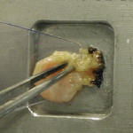 | 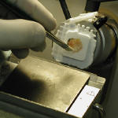 | 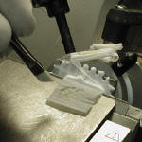 | 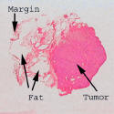
1) Ткань молочной железы, с краями жира, мечеными тушью.
2) Ткань ориентирована так, что удачные края перпендикулярны и всплески жира только на лезвии.
3) Плавный и ровный поворот колеса заканчивается чистым срезом.
4) Здесь имеются ямы, где был чистый жир, но срез интактный и края объяснимы.

5) Попробуйте толстые срезы на очень жирных тканях.
Толстыми срезами можно дополнить чтение ваших лучших попыток взятия тонких срезов. Толстые срезы можно сделать различными способами. В моем автоматическом криостате я сперва пробую одно нажатие тонкой продвигающей кнопки. Если ткань не сохраняется, я могу попробовать, конечно, нажать ее для получения толстого среза. Вы также можете настроить толщину среза двойным или тройным нажатием, заводя вперед колесо, затем назад и опять вперед. Этот ряд маневров произведет диапазон толщины срезов. Если затем вы непрерывно очень осторожно используете щетку, вы можете закончить срезанием масла, получаемого на стекле. Будьте очень осторожны с тканями в растворах. Не делайте резких движений. При всех этих усилиях вы будете вознаграждены сумасшедшими хорошо окрашенными трехмерными срезами, которые могут быть прозрачны насквозь, поскольку жир является очень прозрачным (Рис. 16). Вы увидите тонкие капилляры, проходящие во всех направлениях. Мне также улыбнулось счастье распознать структуры в не жирных участках. Края, подготовленные таким образом, будут сдержать всю поверхность ткани и помогут интерпретировать тонике срезы, взятые из жировых участков, где потеряна некоторая часть ткани. Высоко злокачественные ядра и некрозы в комедокарциноме все еще распознаются при такой подготовке. Но реализуйте это, если это очень ценная ткань. Вы должны ее приготовить быстро и вам не нужно две или три попытки. Попрактикуйтесь с частями жира прежде, чем вы будете пробовать края молочной железы.
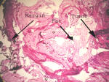 | 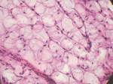 | 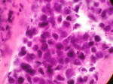
1) Толстый срез жировой ткани. Соотношения и строение изменены. 20x
2) Толстый срез жировой ткани. 200x. Можно ясно увидеть прозрачные жировые клетки.
3) Протоковый рак in situ. Толстый срез, но все еще интерпертируемый в связке с тонким вышележащим срезом.
Техника наслаивания Основы репарации блока
Наслаивание – это тот же простой и быстрый способ решить проблемы, вызванные дефектами блока. Детали среза, залитые лицом вниз, я обсудил на первом примере, приводимом ниже. При заливке тканей "супер ровно" в виде очень тонких пленок, заливочная среда растекается по стеклу, здесь среда будет немного оттягиваться от тканей. Если нужно, то срез нужно брать с минимальной предварительной подрезкой (в первые несколько сот микрон), во втянутое пространство должна быть "наслоена" среда. Если нет, при срезании среза срезанные ткани будут отделяться от заливочной среды, это затруднит получение целостного среза и ткани будут "выпадать" из среды. Этот простой маневр требует только нескольких секунд, а результат – это полностью заполненная лицевая часть блока. Это иллюстрировано в примере 1.
Наслоение "супер ровно" залитого образца
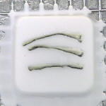 | 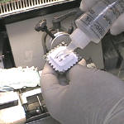 | 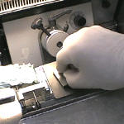 | 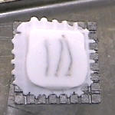
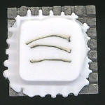 | 1) Закрытый ровно залитый блок показывает небольшое втягивание середины ткани.  2) Поместите каплю заливочной среды на втянутую лицевую поверхность.  3) Нажмите лицевой поверхностью блока, например на антироллерную пластинку криостата или любую замерзшую поверхность аппарата.  4) Удалите патрон с замерзшим блоком.  5) Подрежьте блок с заполненными дефектами.
Наслаивание может быть использовано в целом ряде затруднительных случаев.

Источник: http://www.pathologyinnovations.com/new_page_2.htm

7.01.2007. Пешков М.В.

